江苏国泰新点软件有限公司

地址：张家港市杨舍镇江帆路8号**(http://www.epoint.com.cn)**



**衡阳市公共资源网上交易平台**

**资格性审查操作手册**

目录

资格性审查 3

## 资格性审查

### 资格性审查（代理机构/采购人操作）

**前置条件：**开标结束。

**基本功能：**资格性审查。

**操作步骤：**

1. **招标文件导入**

代理机构点击“招标文件导入”菜单，，点击“导入”按钮，将招标文件导入评标系统。如下图：

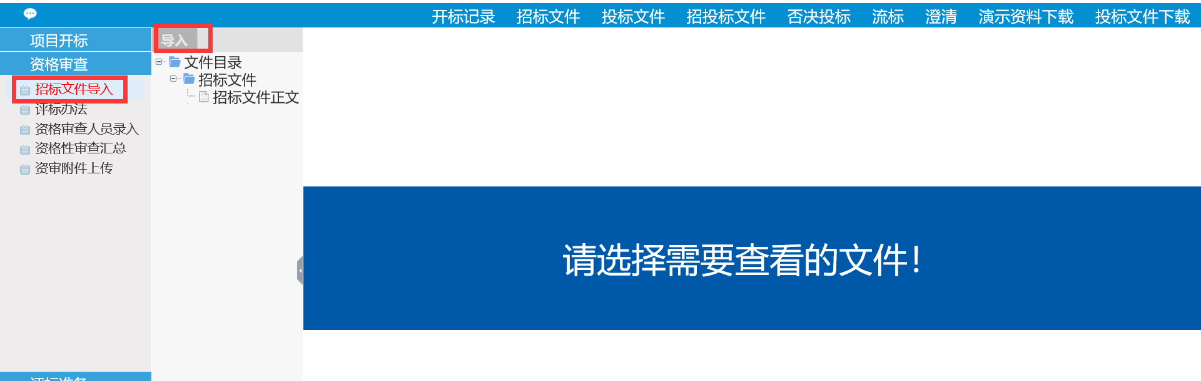

1. **资格审查人员录入**

代理机构点击“资格审查人员录入”菜单，在页面中输入资审人员的姓名、身份证号。点击“新增”按钮，完成资审人员添加。如下图：

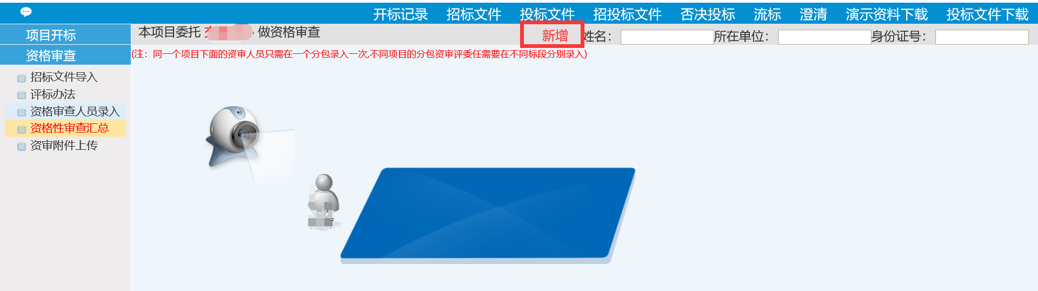

**3、资格性审查**

代理机构/采购人点击“资格性审查”菜单，逐一审查投标人相关资格性文件，审查完成后，点击“确认”按钮，完成资格性审查。如下图：

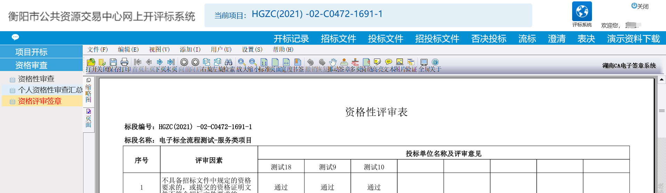

**4、资格评审签章**

资格审核人员点击“资格评审签章”菜单，点击02个人签章部分处的“操作”按钮进行签章操作。如下图：

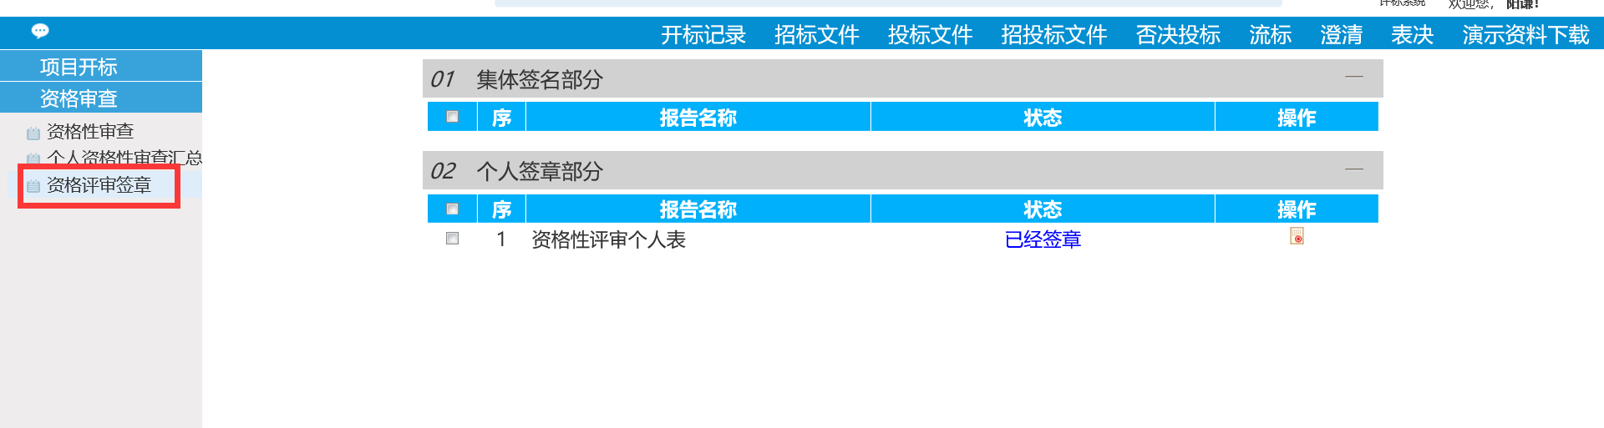

注：资格审查需要在系统中进行签章操作，请各资格审查人员到中心办理CA处办理个人签章锁。

1. **资格性审查汇总**

代理机构点击“资格审查汇总”菜单，点击“确定”按钮。完成资格审查汇总工作。如下图：

